به نام خدا

شکل و سوال

مدل 1b

مدل 1b :

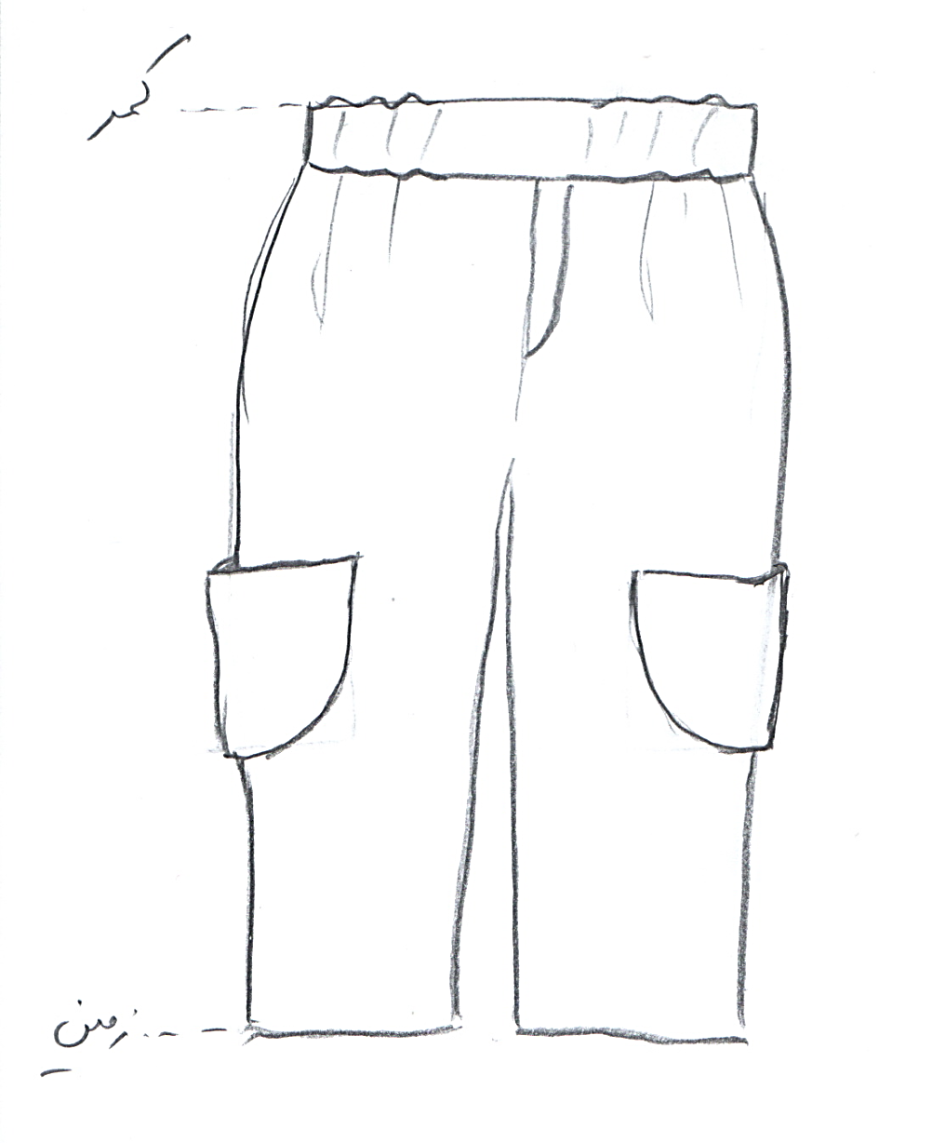

مساله 1 :
شلوار با ضریب گشادی (پیژامه) تا زمین، کمر جدا سه و نیم سانت باشد و نهایتا بالای شلوار تا کمر اندام قرار گیرد با طراحی جیب روکار بالای زانو و نزدیک پهلو، محاسبه کش کمر، عرض زیپ کم شود، با الگوی بچگانه سایزبندی.

مدل 1b :

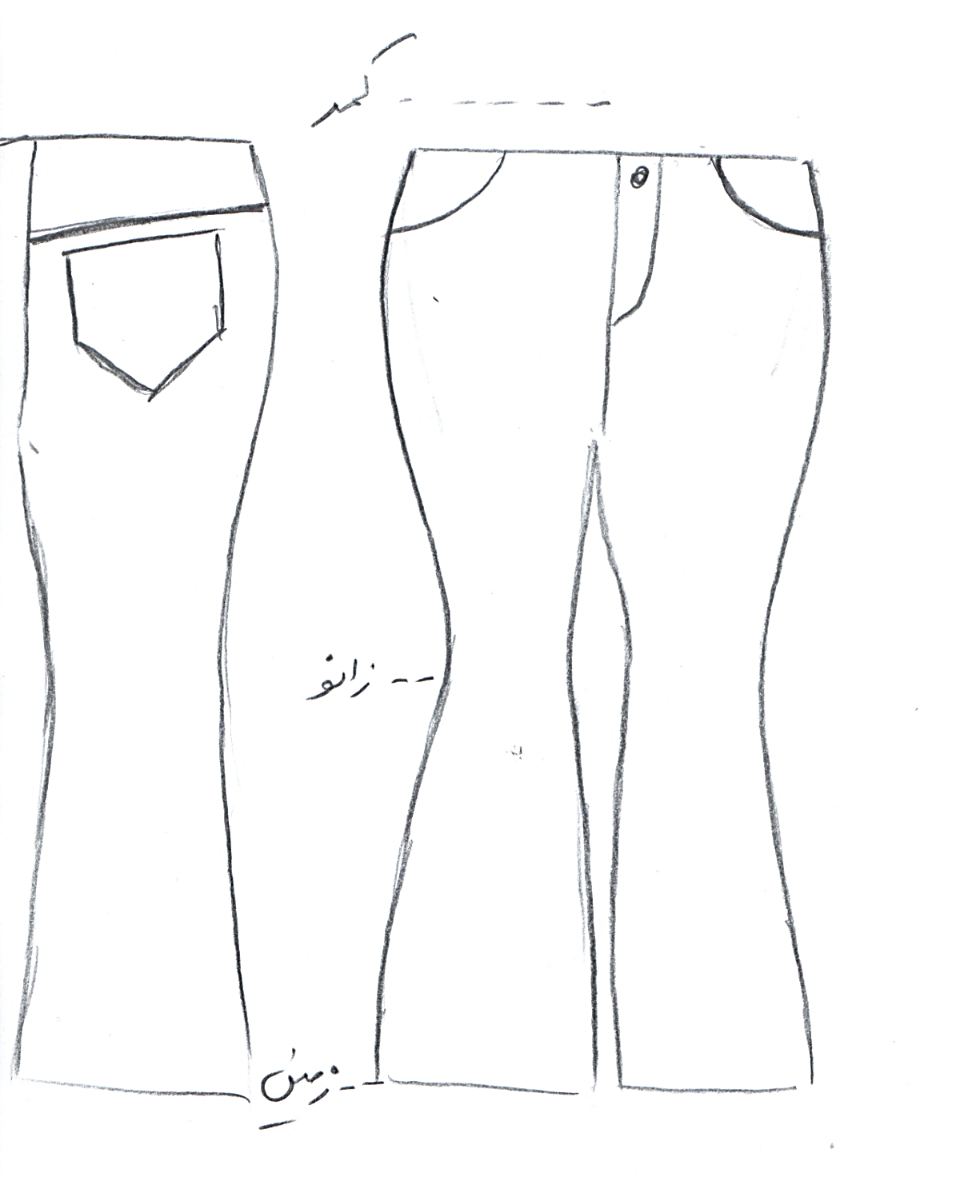

مساله 2 :
شلوار اندامی بدون ضریب گشادی، بدون کمر جدا و نهایتا بالای شلوار 4 سانت پایین کمر اندام قرار گیرد، پایین شلوار 5 سانت پایین زمین قرار گیرد و پاچه گشاد، با الگوی جین در پشت و طراحی جیب جین در پشت شلوار، با الگوی شخصی.
مدل 1b :

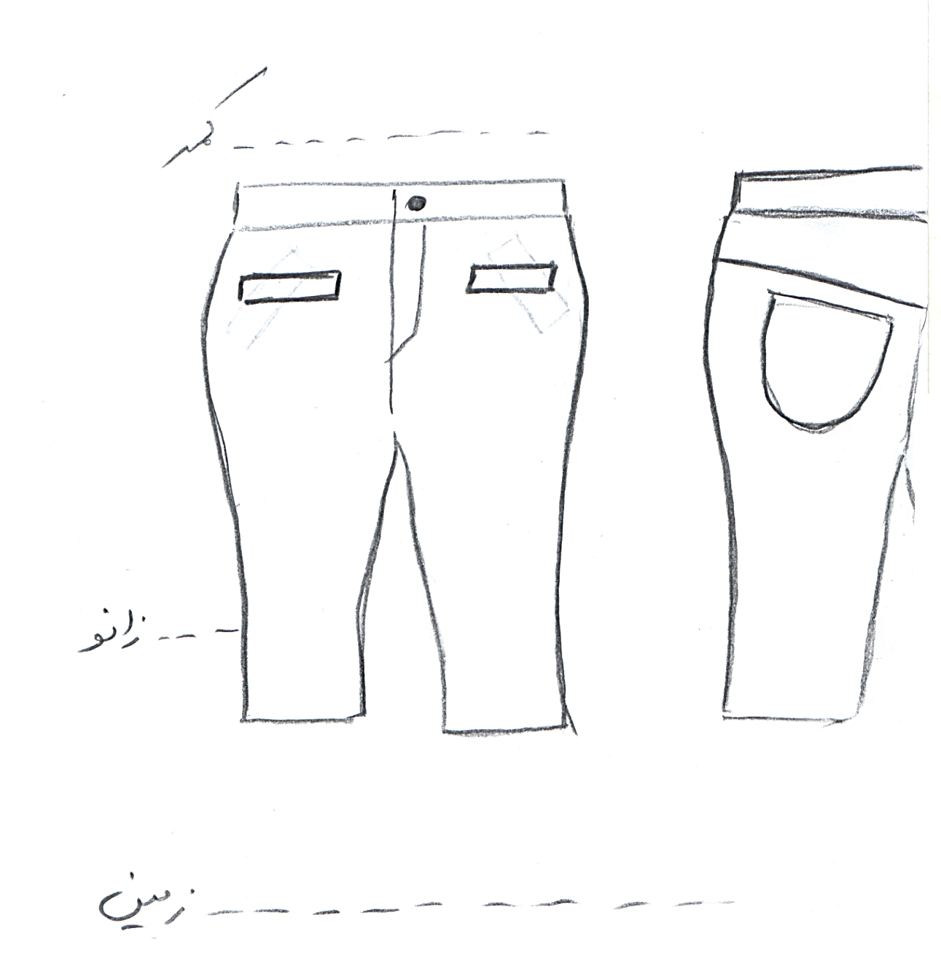

مساله 3 :
شلوار با ضریب تنگی (با پارچه کش)، سه ربع (پایین شلوار بین زانو و زمین باشد)، پایین شلوار دو سانت گشادتر از اندامی باشد، کمر جدا 3 سانت باشد و نهایتا بالای شلوار 3 سانت پایین خط کمر قرار گیرد، جیب توکار با بلیطی در جلو، پشت الگو جین و طراحی جیب گرد در پشت شلوار، با الگوی زنانه سایزبندی.
مدل 1b :

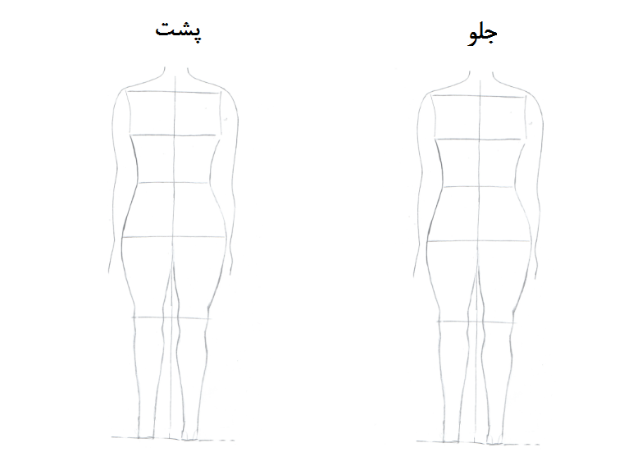

مساله 4 :
طراحی مدل جدید با نوشتن عنوان آن و پرینت شکل های مورد نیاز و متغیرهای ورودی آن.

